Lulu part en campagne!
Offrez une collection de livres audio adaptée
aux jeunes en situation de trouble d’apprentissage.

Vues et Voix, en compagnie de Lulu, sa porte-parole illustrée, lance sa première campagne de sociofinancement : « Lulu part en campagne! »

23 août 2018 – Dès le 24 août et jusqu’au 20 octobre 2018, Lulu part en campagne, avec vous, pour redonner aux jeunes fierté, autonomie et plaisir dans la lecture. En plus de leur proposer une nouvelle collection de livres audio adaptés, Vues et Voix veut sensibiliser les parents, les jeunes et les personnes enseignantes aux bénéfices de l’apprentissage par les livres audio. Ceux-ci sont comme une paire de lunettes pour les oreilles, une ressource incontournable, accessible. Qui s’imaginerait oublier ses lunettes sur la table de chevet et y voir clair toute une journée? Certainement pas Lulu!

Depuis plus de 40 ans, Vues et Voix (anciennement la Magnétothèque) produit plus de 700 livres audio adaptés par année pour les personnes en situation de limitation perceptuelle, via le Service québécois du livre adapté (SQLA) offert par la Bibliothèque et Archives nationales du Québec (BAnQ).

Actuellement, 90% de la production de livres audio vise à répondre aux besoins des adultes, mais peu à ceux des jeunes. Vues et Voix veut remédier à la situation en partant en campagne avec Lulu pour créer un service et une collection adaptée par et pour la communauté. Nous voulons offrir du choix aux jeunes en situation de trouble d’apprentissage, du plaisir et de l’autonomie : aidez Lulu à offrir la lecture aux jeunes, dans le format le plus inclusif qui soit.

Dans un rapport d’octobre 2017, le Conseil supérieur de l’éducation du Québec chiffre l’ensemble des élèves handicapés, en situation de trouble d’apprentissage ou d’adaptation à 21,6%, soit un peu plus d’un enfant sur cinq. Dyslexie, dyscalculie, dysorthographie, dyspraxie, dysphasie, situations de handicap variées : chaque enfant a ses particularités et a besoin d'outils qui sont adaptés à sa réalité scolaire. Des études récentes ont prouvé que les livres audio améliorent considérablement l’accessibilité à la lecture, la mémorisation du vocabulaire, la compréhension générale du texte et diminue l’anxiété pour des élèves en situation de troubles d’apprentissage, d’adaptation ou de handicap.
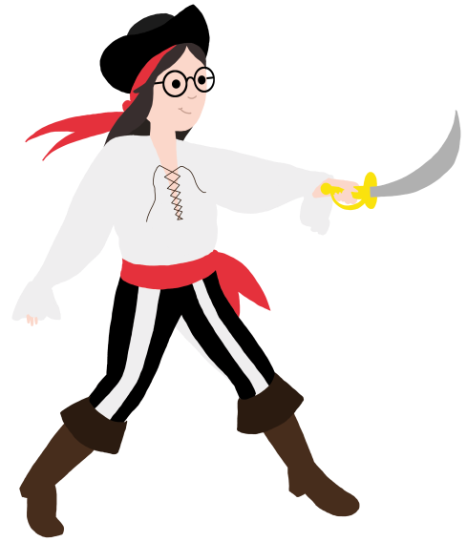
À ce jour, les livres audio sont malheureusement trop peu nombreux et trop peu accessibles, mais – abracadabra! – Vues et Voix fait changer les choses grâce à « Lulu part en campagne! ». En collaboration avec DeMarque l’entrepôt numérique, Vues et Voix rend sa collection de livres audio accessibles aux parents, aux personnes professionnelles du réseau scolaire : la réussite, comme la lecture, c’est pour tout le monde!

Du 23 août au 20 octobre prochain, Lulu part en campagne! vous invite à intéresser les jeunes à la lecture en permettant le développement d’un outil novateur et inclusif, les livres audio. Donnons-leur la possibilité de s’ouvrir à des mondes nouveaux, d’élargir leurs horizons, de donner un souffle à leur créativité : aidez Vues et Voix à élargir sa collection de titres jeunesse, et à faire connaître les livres audio comme une ressource accessible, inclusive et essentielle. Le 24 août prochain, Lulu part en campagne, soutenez-la!
Retrouvez Lulu part en campagne! sur La Ruche, Facebook et Twitter.

Vues et Voix est un organisme qui oeuvre dans le domaine de l’audionumérique. Vues et voix produit des livres audio pour tout le monde et promeut l’accès à la culture et à l’information. D’ailleurs, depuis 2014, Vues et Voix a un statut consultatif spécial auprès du Conseil Économique et Social des Nations Unies (ECOSOC). L’organisme déploie plusieurs secteurs d’activités dans toute la francophonie, notamment une radio inclusive, Canal M, la radio de Vues et Voix, et la production des livres adaptés et commerciaux pour financer la mise en accessibilité du livre.

- 30 -

Marie-Jo Bastien  Relations de presse  marie-jo@delaniche.com | Marie-Eve Groulx  Responsable du sociofinancement  communication@vuesetvoix.com

